Sistem Pencatatan Pelanggaran Siswa/i Berbasis Web

Rudiyanto¹, Syahriani Syam², Mahmudin³

^{1,2,3}Teknik Informatika, Universitas Islam Syekh Yusuf, Tangerang, Indonesia

¹ rudizr24@gmail.com, ² ssyam@unis.ac.id, ³ mahmudin@unis.ac.id

ABSTRACT | Keywords / Kata Kunci
Sekolah menjadi sebuah alasan di mana para murid di buat aturan untuk menertibkan tata tertib yang dijalankan dengan baik maka dari itu para murid didorong untuk menjadi lebih disiplin. Untuk mewujudkan hal tersebut didalam lingkungan sekolahan PKBM Purnama diperlukan tata tertib agar lebih efektif dan efisien. Dibuatnya tata tertib di sekolah yang ditujukan untuk murid menjadi memahami dan mengerti tugas-tugas yang diberikan ada pula dibuatnya tata tertib tersebut murid tahu apa yang diperbolehkan dan tidak untuk meningkatkan kreativitas serta terhindar dari persoalan-persoalan yang ada di sekolah. Perancangan sistem informasi pencatatan pelanggaran siswa ini sangat diperlukan agar mengetahui tingkatan tidak siplin dan disiplin bagi para siswa di dalam lingkungan sekolah sehingga pihak sekolah pun akan dapat dengan mudah melakukan tindakan kebijakan dan meningkatkan pembinaan dalam belajar mengajar perancangan sistem informasi yang dimaksud untuk mempermudah proses pengolahan data pelajaran tata tertib sekolah. metode yang digunakan untuk penulisan dan pembuatan perangkatnya menggunakan waterfall bisa dibilang air terjun (waterfall). | Sekolah, Pelanggaran siswa, Perancangan sistem informasi, PKBM Purnama, PHP dan Codeigniter.
Schools become an excuse where students are made rules to regulate rules that are carried out properly, therefore students are encouraged to be more disciplined. To realize this in the PKBM Purnama school environment, rules are needed to make it more effective and efficient. Rules are made in schools that are intended for students to understand and understand the tasks given, there are also rules that students know about what is allowed and what is not allowed because it increases creativity and avoids problems that exist in schools. The design of an information system for recording student violations is needed to determine the level of indiscipline of students in the school environment, so that the school will be able to carry out policies related to increasing coaching and action or sanctions against students. The design of this information system is intended to facilitate the process of managing data on school discipline violations. The method used in this writing as the basis for creating a web-based student violation recording system is the waterfall software development model. | Inventory Information System, Web-Based Prototype Method, CV. Mulya Jaya Metals

- PENDAHULUAN
Masyarakat sangat membutuhkan yang namanya pendidikan karena pada dasarnya pendidikan adalah salah satu hal yang sangat penting bagi kehidupan, karena dari pendidikan manusia bisa dapat belajar tentang dunia luar dan merubah pola pikir dasar menjadi sebuah hal yang istimewa. Maka dari itu sekolah menjadi tempat yang bisa mempelajari apa itu sebuah pendidikan atau pada dasarnya sekolah itu adalah tempat menimba ilmu setiap anak-anak di Indonesia. Dari sekolah lah seseorang memiliki pengetahuan dan keterampilan ada juga keahlian yang muncul pada saat seseorang sedang menimba pendidikan dengan norma-norma positif yang didapat.
Sekolah menjadi sebuah alasan di mana para murid di buat aturan untuk menertibkan tata tertib yang dijalankan dengan baik maka dari itu para murid didorong untuk menjadi lebih disiplin. Sehingga norma-norma yang berlaku tanpa ada pelanggaran atau meminimalisir pelanggaran norma-norma. Untuk mewujudkan hal tersebut diperlukan sebuah tata tertib agar lebih efektif dan efisien. Dibuatnya tata tertib di sekolah yang ditujukan untuk murid menjadi memahami dan mengerti tugas-tugas yang diberikan ada pula dibuatnya tata tertib tersebut murid mengetahui tentang apa yang diperbolehkan dan apa yang tidak diperbolehkan karena untuk meningkatkan kreativitas serta terhindar dari persoalan-persoalan yang ada di sekolah.
Pada saat ini PKBM Purnama memiliki siswa/i sebanyak 350 siswa, PKBM ini memfasilitasi program PAKET A, PAKET B dan PAKET C. Setiap siswa tentunya memiliki hak dan kewajiban yang harus dipenuhi sesuai aturan PKBM Purnama. Untuk melatih siswa menjunjung tinggi tata tertib dan etika, PKBM Purnama menetapkan aturan dengan memberikan poin yang terdiri dari tiga kategori poin, yaitu kepribadian, kehadiran dan penampilan, kepada siswa yang melakukan kesalahan dan melanggar tata tertib sekolah, dengan total 50 poin.
Berdasarkan permasalahan PKBM Purnama, perlu dibangun suatu sistem yang memungkinkan untuk mengecek pelanggaran yang dilakukan siswa di sekolah tersebut. Dengan bantuan sistem ini diharapkan baik siswa maupun orang tua dapat melacak pelanggaran yang dilakukan oleh siswa melalui aplikasi web sehingga introspeksi dapat dilakukan dengan lebih baik lagi. Selain itu, sistem ini diharapkan dapat membantu para guru khususnya bidang kesiswaan untuk mengumpulkan data berupa pelanggaran yang dilakukan oleh siswa, yang nantinya dapat dilacak berdasarkan pelanggaran yang dilakukan dan sebagai salah satu aspek penilaian, kenaikan dan kelulusan siswa.

- METODE
Metode Penelitian mengungkapkan cara-cara yang digunakan dalam proses penelitian atau metode penyelesaian terhadap analisis data yang sesuai dengan cara observasi, wawan cara dan studi pustaka. Pendekatan penelitian yang dilakukan dengan kulitatif yang bersifat lebih cenderung kearah objek dan subjek yang sedang di teliti secara mendalam, luas, juga terperinci. Pendekatan ini di buat dengan melihat kekurangan yang sedang di kaji dalam penelitian tentang proses yang sedang terjadi dan dalam pantauan. Proses pelaporan kegiatan yang sedang berjalan saati ini bisa di lihat dengann gambaran flowchart, dapat dilihat pada gambar di bawah ini:
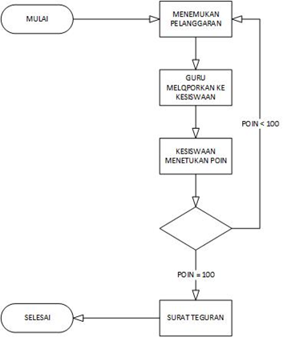
Gambar 1. Sistem Berjalan

Berdasarkan pada penjelasan gambar diatas telah di terapkan saat ini:
- Siswa/i melakukan pelanggaran
- Guru yang menemukan pelanggaran melaporkan kepada bidang kesiswaan
- Bidang kesiswaan menentukan poin pelanggaran tata tertib
- Jika poin cukup bidang kesiswaan memberikan surat teguran
- Siswa mendapatkan surat teguran
- Selesai.

Metode Pengumpulan Data
Pada tahap ini, penulis mengumpulkan informasi yang diperlukan untuk perancangan sistem informasi pelanggaran siswa yaitu poin pelanggaran, informasi siswa dan wali kelas. Pengumpulan data ini menggunakan tiga metode yaitu:
a. Observasi (Observation)
Penulis datang mengamati langsung PKBM Purnama serta melihat dan menganalisa proses pencatatan poin terhadap siswa yang melakukan pelanggaran kemudian melakukan pendataan terkait proses pemberian poin pelanggaran.
b. Wawancara (Interview)
Penulis melakukan wawancara secara langsung dengan guru konseling atau beberapa narasumber ditempat atau lokasi objek penelitian dilakukan.
c. Studi Pustaka (Literatur)
Metode pengumpulan data dalam studi pustaka, penulis melakukan studi dari beberapa buku, e-book, e-journal dan modul pembelajaran yang berkaitan dengan Analisa perancangan website.
(wawancara, observasi dan studi pustaka di PKBM Purnama)

- HASIL DAN PEMBAHASAN

Rancangan Sistem Yang diusulkan

Use Case diagram mengambarkan hubungan antara aktor dan kegiatan yang dapat dilakukannya terhadap aplikasi, dimana Use Case tersebut memiliki 2 Actor yaitu Guru Kesiswaan (Admin), Guru (user). Berikut adalah use case diagram rancangan sistem:
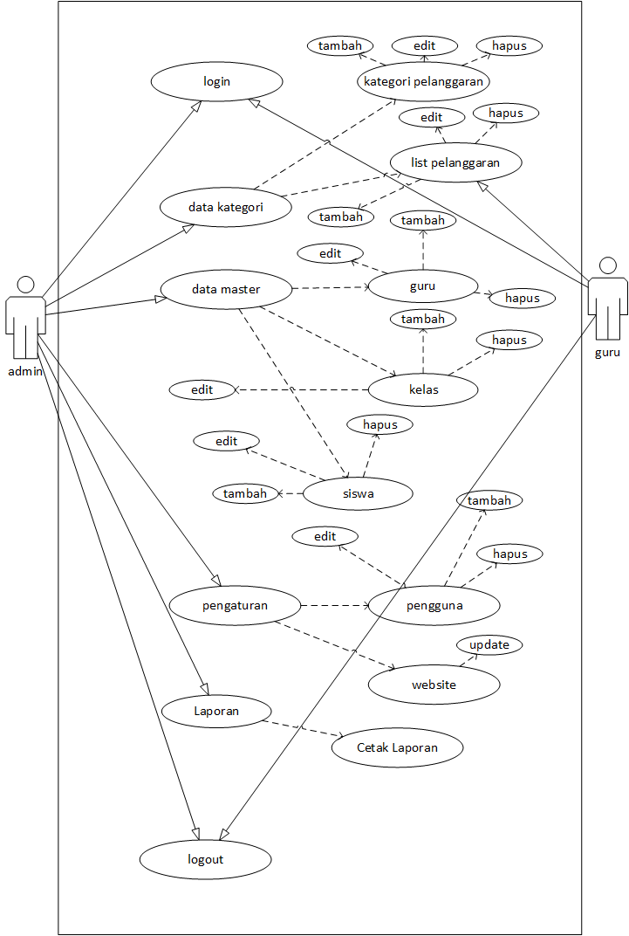
Gambar 2. Use Case Diagram Rancangan Sistem

Berdasarkan gambar Use Case Diagram diatas, yaitu:
            - Admin dapat melakukan login.
            - Admin dapat mengelola data kategori dan mengubah, menambah kategori dan list pelanggaran.
            - Admin dapat mengelola data master dan mengubah, menambah data guru, kelas dan siswa.
            - Admin dapat mengelola pengaturan dan mengubah, menambahkan pengguna dan website.
            - Admin dapat melihat laporan dan mencetak laporan.
            - Admin dapat melakukan logout.
            - Guru dapat melakukan login.
            - Guru dapat mengubah dan menambahkan list pelanggaran.
            - Guru dapat mengubah dan menambahkan list siswa.
            - Guru dapat melakukan logout.

Activity Diagram Admin Mengelola Pengaturan
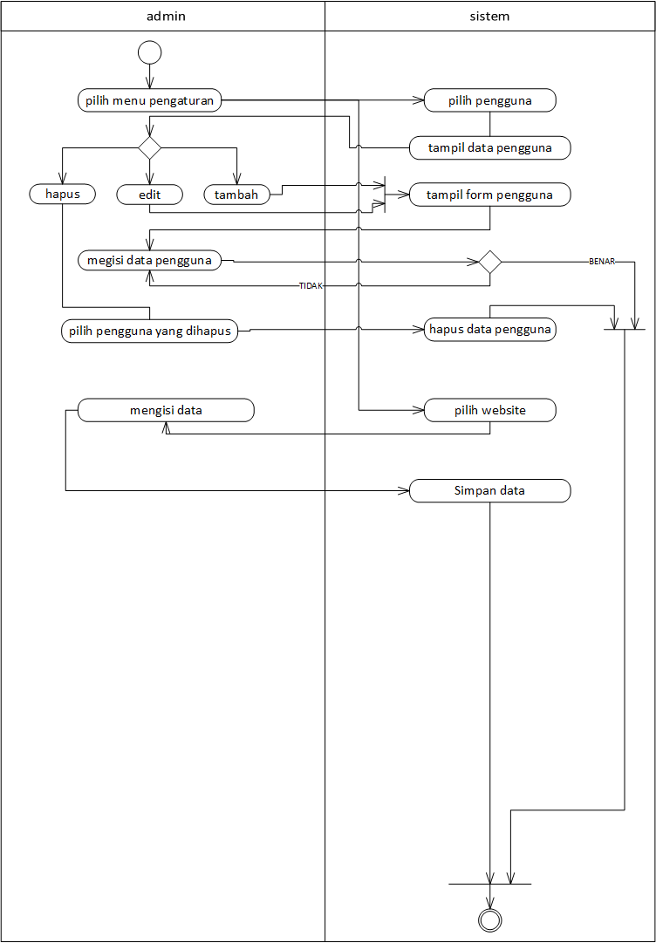
Gambar 3. Activity Diagram Admin Mengelola Pengaturan

Pada Gambar 3 Admin melakukan olah data pengaturan diawali dengan memilih menu pengguna atau website, lalu Admin dapat melakukan tambah, ubah serta hapus data pengguna dan dapat megedit nama sekolah yang kemudian sistem akan menyimpan datanya.

- Sequence Diagram Tambah Pengaturan Pada Admin

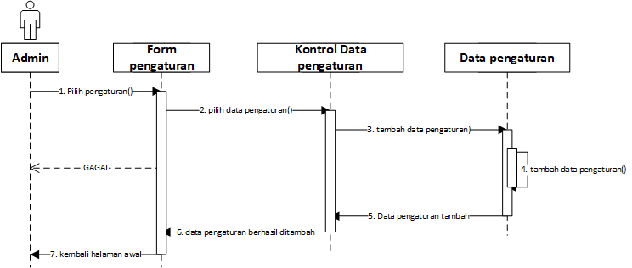
Gambar 4. Sequence Diagram Tambah Pengaturan Pada Admin
Berdasarkan gambar diatas menjelaskan bahwa:
- Admin melakukan tambah pengaturan.
- Ada 7 massage, spesifikasi dan komunikasi antar objek.
- Ada 3 lifeline terdiri dari form pengaturan, kontrol pengaturan, dan data pengaturan.

Class Diagram
Berikut ini merupakan class diagram dari aplikasi Sistem pencatatan pelanggaran berbasis web di PKBM Purnama.

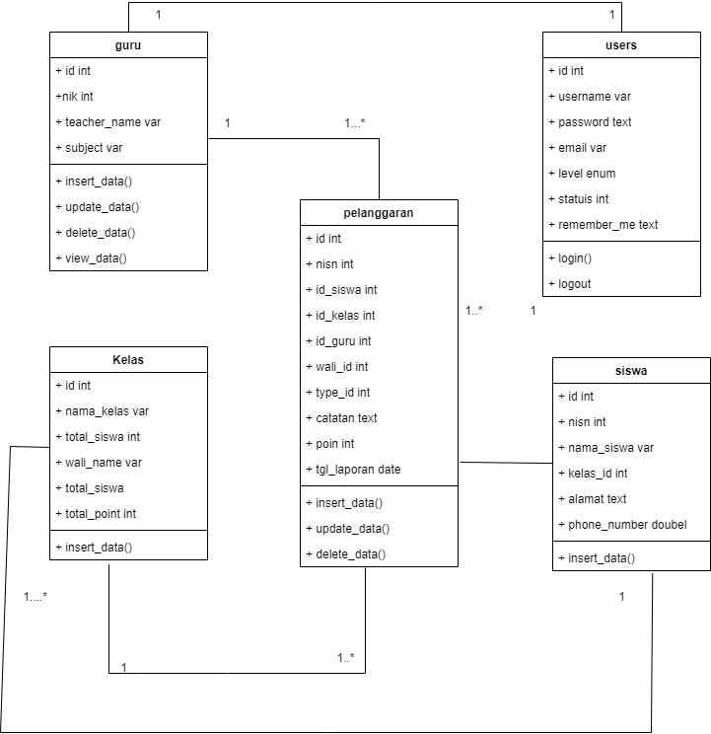
Gambar 5. Class Diagram
Pada gambar diatas menerangkan bahwa class diagram dari aplikasi ini memiliki 5 tabel yang terdiri dari tabel user, guru, kelas, pelanggaran dan detail siswa.

Tampilan Antar Muka (Interface)
Tampilan antarmuka atau interface dari perangkat lunak dilakukan berdasarkan rancangan yang telah dilakukan. Halaman Interface yang ditampilkan hasil screenshoot dari halaman website pengolahan data produk. Perbedaan tampilan interface antara admin dan user yaitu pada tampilan interface terdapat menu pengguna sistem yang hanya dapat di akses oleh admin. Adapun interface halaman-halaman nya antara lain sebagai berikut:
- Interface Halaman Login
Halaman login merupakan halaman yang muncul pertama kali saat admin membuka sistem. Di halaman ini pengguna sistem dapat memasukkan username dan password dengan benar. Berikut tampilan dari halaman login Admin dan Guru dapat dilihat pada gambar dibawah ini.
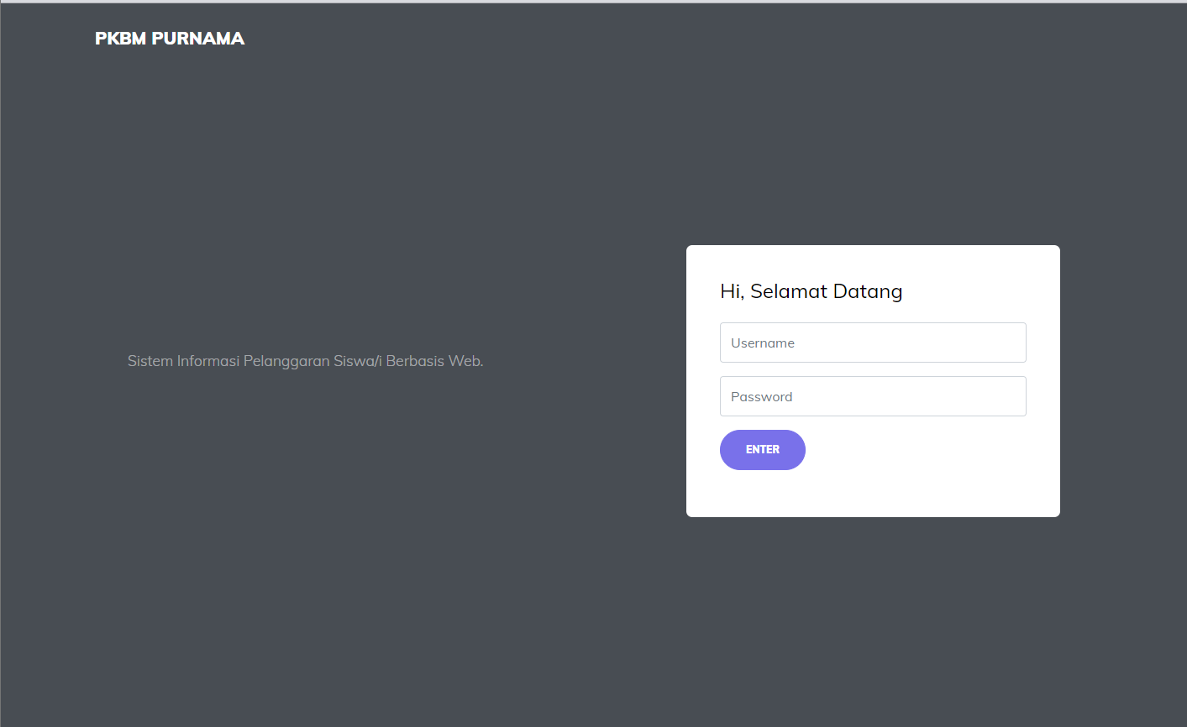
Gambar 6. Interface Halaman Login

- Interface Halaman Utama Admin
Halaman utama merupakan halaman dimana terdapat menu-menu yang akan dikelola oleh Admin, tampilan dapat dilihat pada gambar dibawah ini.
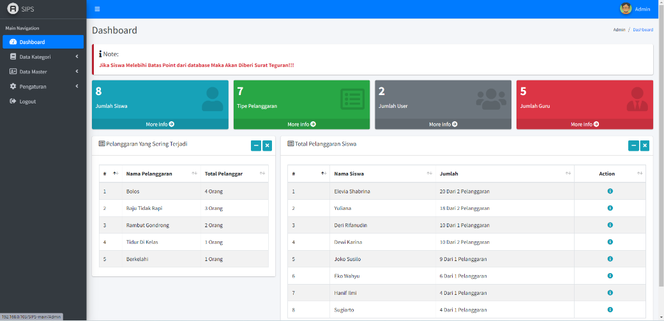
Gambar 7. Interface Halaman Utama Admin
Halaman utama admin merupakan tampilan kedua yang dapat di akses oleh admin setelah login mengunakan username dan password yang di input dengan benar.

- Interface Halaman Utama Guru
Merupakan halaman dimana terdapat menu-menu yang akan dikelola oleh Guru yang terdapat pada sistem. Berikut tampilan halaman utama Guru dapat dilihat pada gambar dibawah ini.
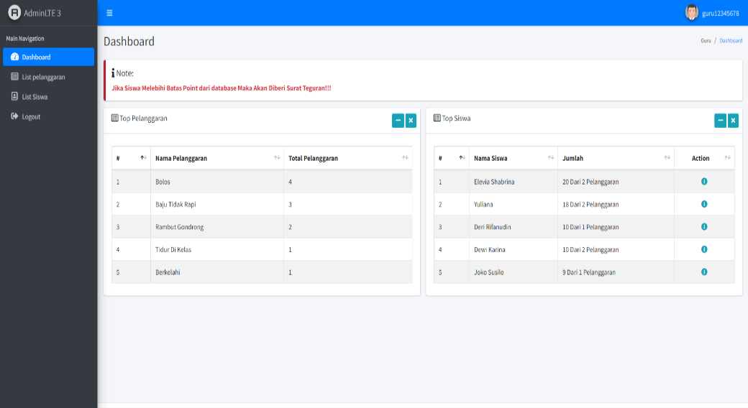
Gambar 8. Interface Halaman Utama Guru
Halaman utama guru merupakan tampilan kedua yang dapat di akses oleh guru setelah login mengunakan username dan password yang di input dengan benar.

- Interface Halaman Data Kategori Pelanggaran
Halaman dimana terdapat daftar data kategori pelanggaran. Admin dapat melakukan ubah, tambah dan hapus data kategori pelanggaran. Tampilan halaman dapat dilihat pada gambar dibawah ini.
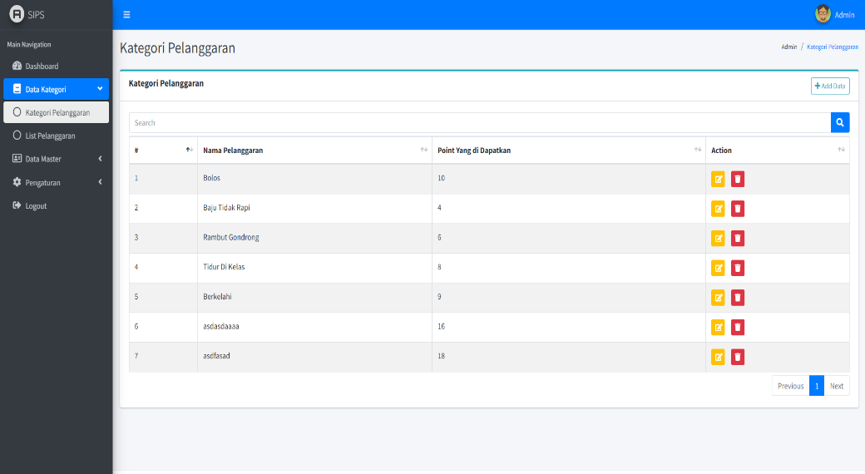
Gambar 9. Interface Halaman Kategori pelanggaran
Halaman pada bagian admin ini untuk menambah, menghapus dan mengedit data kategori pelanggaran oleh admin.

- Interface Halaman Data Kategori List Pelanggaran
Halaman dimana terdapat daftar data kategori list pelanggaran. Admin dan Guru dapat melakukan ubah, tambah dan hapus data kegori list pelanggaran. Tampilan halaman dapat dilihat pada gambar dibawah ini.
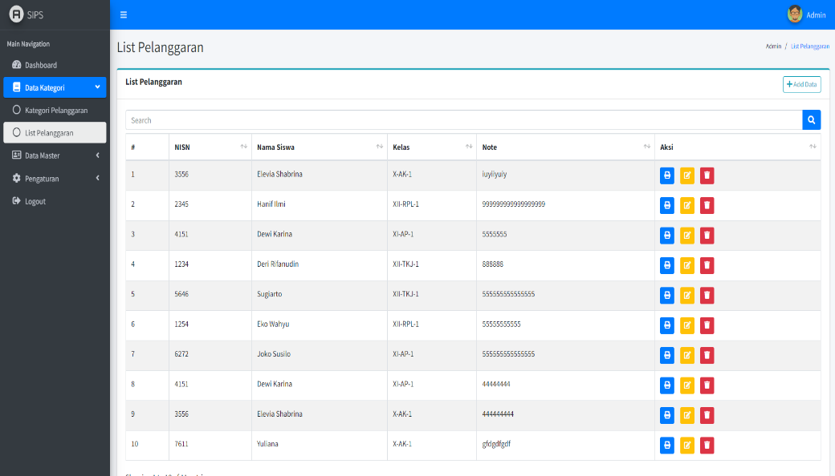
Gambar 10. Interface Halaman Data Kategori List Pelanggaran
Halaman pada bagian admin ini untuk menambah, menghapus dan mengedit data kategori list pelanggaran oleh admin.

Pengujian Sistem
Dalam pengujian perangkat lunak ini penulis menggunakan suatu metode pengujian yang berfokus pada persyaratan fungsional perangkat lunak yang dibangun. Pengujian sistem ini akan diuji oleh pengguna sistem ini yaitu Admin dan Guru dengan menggunakan metode yang diambil adalah metode blackbox testing berdasarkan pada persyaratan fungsional perangkat lunak untuk melihat apakah program aplikasi menghasilkan output yang diinginkan dan sesuai dengan fungsi dari program aplikasi yang dibuat.
Tabel 1. Hasil Pengujian Black Box Testing Halaman Login
No | Skenario Pengujian | Test Case | Hasil Yang Diharapkan | Hasil Pengujian | Kesimpulan
1. | Form login semua diisi kosong dan klik ”Enter” | Username dan Password : (kosong) | Sistem akan menolak akses untuk masuk dan kembali ke halaman login dengan pesan error dibox yang kosong | Sesuai harapan | Valid
2. | Form login ada yang kosong di salah satunya dan klik ”Enter” | Username dan password : (isi dan kosong) | Sistem akan menolak akses untuk masuk dan kembali ke halaman login dengan pesan error dibox yang kosong | Sesuai harapan | Valid
3. | Form login terisi lengkap dan klik ”Enter” | Username dan password : (terisi) | Sistem akan menerima akses untuk login dan akan muncul halaman utama | Sesuai harapan | Valid
- Kekurangan sistem
Setiap sistem yang dibangun terdapat memiliki kekurangan, adapun kekurangan dari site mini antara lain:
- Aplikasi ini dirancangan hanya untuk melakukan pencatatan pelanggaran yang hanya diinput di lingkungan sekolah.
- Melihat perkembangan sistem ini pada aplikasi dengan desain yang dinamis, aplikasi ini masih perlu banyak perkembangan fitur-fitur untuk mendukung proses belajar dan mengajaryang lebih baik salah satunya fitur notifikasi langsung kepada wali murid saat pelanggaran terjadi dan siswa juga dapat memonitoring kesalah apa saja yang telah mereka lakukan selama disekolah.

- Kelebihan sistem
Aplikasi yang telah dirancang dapat digunakan, adapun beberapa kelebihan dari aplikasi ini antara lain:
- Penggunaan aplikasi pencatatan pelanggaran siswa ini dalam menjalankannya sangat sederhana sehingga dapat memudahkan guru serta pengurus siswa yang akan dapat menggunakannya dengan mudah.
- Aplikasi pencatatan siswa ini dapat mempermudah dan mempercepat proses pencatatan siswa.
- Aplikasi pencatatan siswa ini dapat digunakan multi platform karena berbasis website

- KESIMPULAN
Kesimpulan dari penelitian Sistem Pencatatan Pelanggaran Siswa adalah untuk aplikasi pencatatan pelanggaran siswa di PKBM Purnama pada program rancangan berbasis website yang menggunakan bahasa PHP dengan penyimpanan basis datanya menggunakan MySQL. Dilihat pembuatan sistem yang telah berhasil kemudian dilakukan ujicoba, sistem aplikasi ini dapat dijalankan pada lebih dari 1 client, kesimpulan diantaranya:
- Dengan merancang program berbasis website yang menggunakan bahasa PHP dengan penyimpanan basis datanya menggunakan MySQL. Dilihat pembuatan sistem yang telah berhasil kemudian dilakukan ujicoba oleh bidang kesiswaan dan Guru untuk mencatat pelanggaran yang di lakukan oleh siswa
- Dalam tahap penggunaan aplikasi ini sangat membantu bidang kesiswaan untuk menganalisa pelanggaran apa saja yang sering dilakukan oleh siswa di PKBM Purnama. Dengan begitu dapat membatu pihak sekolah untuk memberikan keputusan yang tepat

DAFTAR PUSTAKA
A.S, R., & Shalahuddin, M. (2018). Rekayasa Perangkat Lunak (Revisi ed.). Bandung : Informatika.
Arrhioui, K., Mbarki, S., Betari, O., Roubi, S., & Erramdani, M. (2017). A Model Driven Approach for Modeling and Generating PHP CodeIgniter based Applications. Transactions on Machine Learning and Artificial Intelligence, 5(4). https://doi.org/10.14738/tmlai.54.3189
Cholifah, W. N., Yulianingsih, Y., & Sagita, S. M. (2018). Pengujian Black Box Testing pada Aplikasi Action & Strategy Berbasis Android dengan Teknologi Phonegap. STRING (Satuan Tulisan Riset Dan Inovasi Teknologi), 3(2), 206. https://doi.org/10.30998/string.v3i2.3048
Febrian, F., Hidayat, T., & Windyasari, V. S. (2021). Aplikasi Penjualan Toko Ikan Hias Menggunakan Pembayaran Payment Gateway Berbasis Website. Jurnal Teknik Informatika Unis), 9(1), 2252–5351.
Fitriani, E., Firmansyah, D., & Aryanti, R. (2018). Implementasi Model Waterfall Pada Sistem Informasi. Techno Nusa Mandiri, 15(2), 137–144.
Hardiman, M., & Nugraha, R. H. (2018). Pelanggaran Siswa Dan Bimbingan Konseling Pada Smpn 2 Sumberjaya Berbasis Decision Support System. Industrial Research Workshop and National Seminar, 358–365.
Hasan, S., & Muhammad, N. (2020). Sistem Informasi Pembayaran Biaya Studi Berbasis Web Pada Politeknik Sains Dan Teknologi Wiratama Maluku Utara. IJIS - Indonesian Journal On Information System, 5(1), 44. https://doi.org/10.36549/ijis.v5i1.66
Hasil, M., & Siswa, B. (2020). 2) 1,2. 1(6).
Kurniawan, H., Apriliah, W., Kurniawan, I., & Firmansyah, D. (2020). Penerapan Metode Waterfall Dalam Perancangan Sistem Informasi Penggajian Pada SMK Bina Karya Karawang. Jurnal Interkom: Jurnal Publikasi Ilmiah Bidang Teknologi Informasi Dan Komunikasi, 14(4), 13–23. https://doi.org/10.35969/interkom.v14i4.58
Novendri. (2019). Pengertian Web. Lentera Dumai, 10(2), 46–57.
Opara, C., & Wei, B. (2019). HTMLPhish : Enabling Phishing Web Page Detection by Applying Deep Learning Techniques on HTML Analysis. March.
Purnia, D. S., Rifai, A., & Rahmatullah, S. (2019). Penerapan Metode Waterfall dalam Perancangan Sistem Informasi Aplikasi Bantuan Sosial Berbasis Android. 1–7.
Rinaldy, M. A., & Fajarita, L. (2018). Rancang Bangun Sistem Informasi Poin Pelanggaran Dan Bimbingan Konseling Pada SMA Az Zamir. Indonesia Journal Information System “IDEALIS,” 44–49.
Rosaly, R., & Prasetyo, A. (2019). Pengertian Flowchart Beserta Fungsi dan Simbol-simbol Flowchart yang Paling Umum Digunakan. Https://Www.Nesabamedia.Com, 2, 2. https://www.nesabamedia.com/pengertian-flowchart/https://www.nesabamedia.com/pengertian-flowchart/
Sari, A. O., & Abdilah, A. (2019). Buku Web Programming I berisikan materi belajar mengenai dasar- dasar pemrograman web . Buku ini direkomendasikan bagi pemula belajar pemrograman web . Buku ini menjelaskan bagaimana belajar dasar-dasar pemrograman web dengan mudah , praktis dan cepat dis.
Supono dan Virdiandry Putratama. (2018). Pemrograman Web dengan Menggunakan PHP dan Framework Codeigniter. Deepublish.

